

**"Агроөнеркәсіптік кешен субъектілерін қаржылық сауықтыру жөніндегі бағыт шеңберінде кредиттік және лизингтік міндеттемелер бойынша пайыздық мөлшерлемені субсидиялау" мемлекеттік көрсетілетін қызмет регламентін бекіту туралы" Жамбыл облысы әкімдігінің 2018 жылғы 25 қаңтардағы № 13 қаулысына өзгеріс енгізу туралы**

***Күшін жойған***

Жамбыл облысы әкімдігінің 2019 жылғы 1 сәуірдегі № 68 қаулысы. Жамбыл облысының Әділет департаментінде 2019 жылғы 2 сәуірде № 4169 болып тіркелді. Күші жойылды - Жамбыл облысы әкімдігінің 2020 жылғы 12 қазандағы № 226 қаулысымен

      Ескерту. Күші жойылды - Жамбыл облысы әкімдігінің 12.10.2020 № 226 (алғашқы ресми жарияланған күнінен кейін күнтізбелік он күн өткен соң қолданысқа енгізіледі) қаулысымен.  
      РҚАО-ның ескертпесі.  
      Құжаттың мәтінінде түпнұсқаның пунктуациясы мен орфографиясы сақталған.

      "Қазақстан Республикасындағы жергілікті мемлекеттік басқару және өзін-өзі басқару туралы" Қазақстан Республикасының 2001 жылғы 23 қаңтардағы Заңына, "Мемлекеттік көрсетілетін қызметтер туралы" Қазақстан Республикасының 2013 жылғы 15 сәуірдегі Заңына сәйкес Жамбыл облысының әкімдігі ҚАУЛЫ ЕТЕДІ:

      1. "Агроөнеркәсіптік кешен субъектілерін қаржылық сауықтыру жөніндегі бағыт шеңберінде кредиттік және лизингтік міндеттемелер бойынша пайыздық мөлшерлемені субсидиялау" мемлекеттік көрсетілетін қызмет регламентін бекіту туралы" Жамбыл облысы әкімдігінің 2018 жылғы 25 қаңтардағы № 13 қаулысына (Нормативтік құқықтық актілердің мемлекеттік тіркеу тізілімінде № 3713 болып тіркелген, 2018 жылдың 1 наурызында Қазақстан Республикасы Нормативтік құқықтық актілерді эталондық бақылау банкінде жарияланған) келесі өзгеріс енгізілсін:

      көрсетілген қаулымен бекітілген "Агроөнеркәсіптік кешен субъектілерін қаржылық сауықтыру жөніндегі бағыт шеңберінде кредиттік және лизингтік міндеттемелер бойынша пайыздық мөлшерлемені субсидиялау" мемлекеттік көрсетілетін қызмет регламенті осы қаулының қосымшасына сәйкес редакцияда жазылсын.

      2. "Жамбыл облысы әкімдігінің ауыл шаруашылығы басқармасы" коммуналдық мемлекеттік мекемесі заңнамада белгіленген тәртіппен:

      1) осы қаулының әділет органдарында мемлекеттік тіркелуін;

      2) осы қаулының мемлекеттік тіркеуден өткеннен кейін он күнтізбелік күн ішінде оны ресми жариялауға жіберуді;

      3) осы қаулының Жамбыл облысы әкімдігінің интернет-ресурсында орналастырылуын;

      4) осы қаулыдан туындайтын басқа да шаралардың қабылдануын қамтамасыз етсін.

      3. Осы қаулының орындалуын бақылау облыс әкімінің орынбасары М. Шүкеевке жүктелсін.

      4. Осы қаулы әділет органдарында мемлекеттік тіркелген күннен бастап күшіне енеді және оның алғашқы ресми жарияланған күнінен кейін күнтізбелік он күн өткен соң қолданысқа енгізіледі.

|  |  |
| --- | --- |
| *Облыс әкімі* | *А. Мырзахметов* |

|  |  |
| --- | --- |
|  | Жамбыл облысы әкімдігінің 2019 жылғы "1" сәуірдегі № 68 қаулысына қосымша |
|  | Жамбыл облысы әкімдігінің 2018 жылғы "25" қаңтардағы № 13 қаулысымен бекітілген |

**"Агроөнеркәсіптік кешен субъектілерін қаржылық сауықтыру жөніндегі бағыт шеңберінде кредиттік және лизингтік міндеттемелер бойынша пайыздық мөлшерлемені субсидиялау" мемлекеттік көрсетілетін қызмет регламенті**

**1. Жалпы ережелер**

      1. "Агроөнеркәсіптік кешен субъектілерін қаржылық сауықтыру жөніндегі бағыт шеңберінде кредиттік және лизингтік міндеттемелер бойынша пайыздық мөлшерлемені субсидиялау" мемлекеттік көрсетілетін қызметін (бұдан әрі - мемлекеттік көрсетілетін қызмет) "Агроөнеркәсіптік кешен субъектілерін қаржылық сауықтыру жөніндегі бағыт шеңберінде кредиттік және лизингтік міндеттемелер бойынша пайыздық мөлшерлемені субсидиялау" мемлекеттік көрсетілетін қызмет стандартын бекіту туралы" Қазақстан Республикасы Премьер-Министрінің орынбасары – Қазақстан Республикасы Ауыл шаруашылығы министрінің 2017 жылғы 1 шілдедегі № 279 бұйрығымен (Нормативтік құқықтық актілердің мемлекеттік тіркеу тізілімінде № 15537 болып тіркелген) бекітілген "Агроөнеркәсіптік кешен субъектілерін қаржылық сауықтыру жөніндегі бағыт шеңберінде кредиттік және лизингтік міндеттемелер бойынша пайыздық мөлшерлемені субсидиялау" мемлекеттік көрсетілетін қызмет стандартына (бұдан әрі – Стандарт) сәйкес Жамбыл облысы әкімдігінің ауыл шаруашылығы басқармасы" коммуналдық мемлекеттік мекемесі (бұдан әрі – көрсетілетін қызметті беруші) көрсетеді.

      Өтінімдерді қабылдау және мемлекеттік қызметті көрсету нәтижелерін беру "электрондық үкіметтің" www.egov.kz веб-порталы (бұдан әрі - портал) арқылы жүзеге асырылады.

      2. Мемлекеттік қызмет көрсету нысаны: электрондық (толық автоматтандырылған).

      3. Мемлекеттік қызмет көрсету нәтижесі – субсидияны аудару туралы хабарлама не Стандарттың 10-тармағымен көзделген жағдайларда және негіздер бойынша мемлекеттік көрсетілетін қызметті ұсынудан уәжді бас тарту.

      Көрсетілетін қызметті алушы мемлекеттік көрсетілетін қызмет Стандартының 1 және 2-қосымшаларға сәйкес көрсетілетін қызметті берушінің электрондық цифрлық қолтаңбасы қойылған электрондық құжат нысанында мемлекеттік қызметті көрсету нәтижесі туралы хабарлама жолданады. Хабарлама көрсетілетін қызметті алушы субсидиялаудың ақпараттық жүйесінде тіркелген кезде көрсеткен электрондық почтаның мекенжайына, сондай-ақ субсидиялаудың ақпараттық жүйесіндегі "жеке кабинетіне" жолданады.

      Мемлекеттік қызметті көрсету нәтижесін ұсыну нысаны электрондық.

**2. Мемлекеттік қызмет көрсету процесінде көрсетілетін қызметті берушінің құрылымдық бөлімшелерінің (қызметкерлерінің) іс-қимыл тәртібін сипаттау**

      4. Мемлекеттік қызметті көрсету бойынша рәсімді (іс-қимылды) бастауға негіздеме көрсетілетін қызметті алушы Стандарттың 9 тармағында көрсетілген құжаттар тізбесін порталға электрондық цифрлық қолтаңбамен куәландырылған электрондық құжат нысанында ұсынуы болып табылады.

      5. Мемлекеттік қызмет көрсету процесінің құрамына кіретін әрбір рәсімнің (іс-қимылдың) мазмұны, оны орындалудың ұзақтығы:

      1) көрсетілетін қызметті алушы стандарттың 3 қосымшасына сәйкес субсидиялауға электрондық цифрлық қолтаңбамен куәландырылған электрондық құжат нысанында өтінімді ұсынады және тіркейді;

      2) көрсетілетін қызметті берушінің жауапты орындаушысы 1 (бір) жұмыс күні ішінде электрондық цифрлық қолтаңбамен қол қою арқылы субсидиялауға өтінімді қабылдауды растайды;

      3) көрсетілетін қызметті берушінің жауапты орындаушысы 1 (бір) жұмыс күні ішінде Қаржыландыру жоспарына сәйкес көрсетілетін қызметті берушінің басшысының электрондық цифрлық қолтаңбамен расталған сәттен бастап төлем тапсырмаларын субсидиялаудың ақпараттық жүйесінде қалыптастырады;

      4) көрсетілетін қызметті берушінің есеп бөлімі 1 (бір) жұмыс күні ішінде көрсетілетін қызметті алушының шотына аудару үшін "Қазынашылық-Клиент" ақпараттық жүйесіне жүктелетін субсидиялар төлеуге арналған төлем тапсырмасын жолдайды;

      5) көрсетілетін қызметті берушінің жауапты орындаушысы субсидия аудару туралы хабарламаны не Стандарттың 10 тармағында көзделген жағдайларда және негіздер бойынша мемлекеттік қызметті көрсетуден уәжді бас тартуды қалыптастырады;

      6) көрсетілетін қызметті беруші субсидиялаудың ақпараттық жүйесінде көрсетілетін қызметті алушыдан қолданыстағы субсидиялау шартының талаптарын өзгерту туралы хабарлама алған күннен бастап 3 (үш) жұмыс күні ішінде:

      субсидиялау шартының өзгертілген талаптарының сәйкестігін тексеруді жүзеге асырады;

      ұсынылған өзгерістер сәйкес болған жағдайда, субсидиялау шартына өзгеріс енгізу бойынша шешім қабылдап, оны рәсімдейді және бұл туралы көрсетілетін қызметті алушыны хабардар етеді.

      6. Келесі ресімді (іс-қимылды) орындауды бастауға негіз болатын мемлекеттік қызмет көрсету ресімінің (іс-қимылдың) нәтижесі:

      1) субсидиялауға өтінімді ұсыну және тіркеу;

      2) электрондық цифрлық қолтаңбамен қол қою арқылы субсидиялауға өтінімді қабылдауы;

      3) қаржыландыру жоспарына сәйкес көрсетілетін қызметті берушінің басшысының электрондық цифрлық қолтаңбамен расталған сәттен бастап төлем тапсырмаларын субсидиялаудың ақпараттық жүйесінде қалыптастыруы;

      4) субсидиялар төлеуге арналған төлем тапсырмасын "Қазынашылық-Клиент" ақпараттық жүйесіне жолдауы;

      5) субсидия аудару немесе уәжді бас тарту туралы хабарлама;

      6) қолданыстағы субсидиялау шартының талаптарын өзгерту туралы хабарлама:

      субсидиялау шартының өзгертілген талаптарының сәйкестігін тексеруі;

      ұсынылған субсидиялау шартына өзгеріс енгізу бойынша шешім қабылдап және рәсімдеп, бұл туралы көрсетілетін қызметті алушыны хабардар етеді.

**3. Мемлекеттік қызмет көрсету процесінде құрылымдық бөлімшелер (қызметкерлер) мен көрсетілетін қызметті берушінің өзара іс-қимыл тәртібін сипаттау**

      7. Мемлекеттік қызмет көрсету процесіне қатысатын көрсетілетін қызметті берушінің, құрылымдық бөлімшелерінің (қызметкерлерінің) тізбесі:

      1) көрсетілетін қызметті берушінің жауапты орындаушысы;

      2) көрсетілетін қызметті берушінің басшысы;

      3) көрсетілетін қызметті берушінің есеп бөлімі.

      8. Әрбір рәсімнің (іс-қимылдың) ұзақтығын көрсете отырып, құрылымдық бөлімшелердің (қызметкерлердің) арасындағы рәсімдердің (іс-қимылдың) бірізділігінің сипаттамасы осы регламенттің 1 қосымшасында "Мемлекеттік қызмет көрсетудің бизнес-процестерінің анықтамалығында" келтірілген.

**4. Мемлекеттік қызмет көрсету процесінде ақпараттық жүйелерді пайдалану тәртібін сипаттау**

      9. Портал арқылы мемлекеттік қызмет көрсету кезінде көрсетілетін қызметті беруші мен көрсетілетін қызметті алушының жүгіну тәртібін және рәсімдерінің (іс-қимылдарының) реттілігін сипаттау:

      1) көрсетілетін қызметті алушы жеке сәйкестендіру нөмірі және бизнес-сәйкестендіру нөмірі және парольдың (порталда тіркелмеген алушылар үшін жүзеге асырылады) көмегімен порталда тіркелуді жүзеге асырады;

      2) 1 үдеріс – көрсетілетін қызметті алушының порталға жеке сәйкестендіру нөмірін және бизнес-сәйкестендіру нөмірін және парольды енгізуі (авторизациялау процесі);

      3) 1 шарт – порталда жеке сәйкестендіру нөмірі, бизнес–сәйкестендіру нөмірі және пароль арқылы тіркелген көрсетілетін қызметті алушы туралы деректердің түпнұсқалығын тексеру;

      4) 2 үдеріс – көрсетілетін қызметті алушының мәліметтерінде кемшіліктердің болуына байланысты порталда авторизациялаудан бас тарту туралы хабарлама қалыптастырылады;

      5) 3 үдеріс –көрсетілетін қызметті алушының осы регламентте көрсетілген қызметті таңдауы, қызметті көрсету үшін сұрау салу нысанын экранға шығару және оның құрылымы мен үлгілік талаптарын ескере отырып, көрсетілетін қызметті алушының нысанды толтыруы (деректерді енгізу), сұрау салу нысанына стандарттың 9-тармағында көрсетілген электрондық түрдегі қажетті құжаттардың көшірмелерін тіркеу, сондай-ақ тұтынушының сұрау салуды куәландыру (қол қою) үшін электрондық цифрлық қолтаңбаның тіркеу куәлігін таңдауы;

      6) 2 шарт – порталда электрондық цифрлық қолтаңбаның тіркеу куәлігінің қолданылу мерзімін және қайтарып алынған (күші жойылған) тіркеу куәліктерінің тізімінде болмауын, сондай–ақ сәйкестендіру деректерінің (сұрау салуда көрсетілген жеке сәйкестендіру нөмірі мен бизнес сәйкестендіру нөмірі мен электрондық цифрлық қолтаңбаның тіркеу куәлігінде көрсетілген жеке сәйкестендіру нөмірі мен бизнес сәйкестендіру нөмірі арасындағы) сәйкестігін тексеру;

      7) 4 үдеріс – көрсетілетін қызметті алушының электрондық цифрлық қолтаңбасы расталмауына байланысты сұратылған қызметтен бас тарту жөнінде хабарлама қалыптастырылады;

      8) 5 үдеріс - көрсетілетін қызметті алушының электрондық цифрлық қолтаңбасымен куәландырылған (қол қойылған) электрондық құжатты (көрсетілетін қызметті алушының сұрау салуын) порталға жолдау;

      9) 6 үдеріс – көрсетілетін қызметті алушының порталмен қалыптастырылған қызмет нәтижесін 30 (отыз) минут ішінде алуы.

      Мемлекеттік қызмет көрсету процесінде рәсімдердің (іс-қимылдардың) ретін, көрсетілетін қызметті берушінің құрылымдық бөлімшелерінің (қызметкерлерінің) өзара іс-қимылдарының толық сипаттамасы және мемлекеттік қызмет көрсету процесінде ақпараттық жүйелерді қолдану тәртібінің сипаттамасы осы регламенттің 2 қосымшасына сәйкес мемлекеттік қызмет көрсетудің бизнес-процестерінің анықтамалығында көрсетіледі.

      Мемлекеттік қызмет көрсетудің бизнес-процестерінің анықтамалығы Жамбыл облысы әкімдігінің (http://zhambyl.gov.kz) интернет-ресурсында және көрсетілетін қызметті берушінің ресми сайтында (http://ush.zhambyl.kz) орналастырылады.

|  |  |
| --- | --- |
|  | "Агроөнеркәсіптік кешен субъектілерін қаржылық сауықтыру жөніндегі бағыт шеңберінде кредиттік және лизингтік міндеттемелер бойынша пайыздық мөлшерлемені субсидиялау" мемлекеттік көрсетілетін қызмет регламентіне 1 қосымша |

**Портал арқылы мемлекеттік қызмет көрсетудің бизнес-процестерінің анықтамалығы**

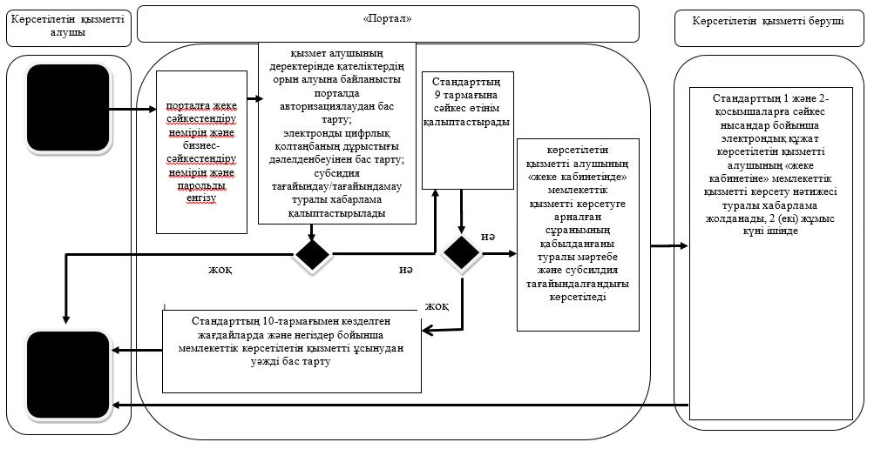

**Шартты белгілер**

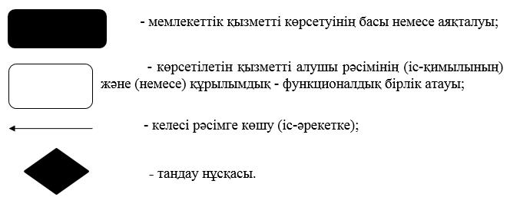

|  |  |
| --- | --- |
|  | "Агроөнеркәсіптік кешен субъектілерін қаржылық сауықтыру жөніндегі бағыт шеңберінде кредиттік және лизингтік міндеттемелер бойынша пайыздық мөлшерлемені субсидиялау" мемлекеттік көрсетілетін қызмет регламентіне 2 қосымша |

**Портал арқылы мемлекеттік қызметті көрсету кезіндегі функционалдық өзара іс-қимылдары диаграммасы**

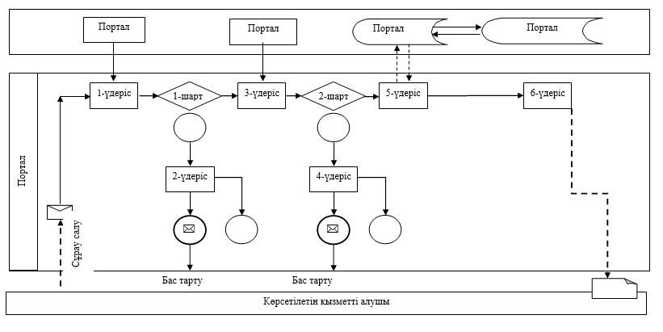

**Шартты белгілер:**

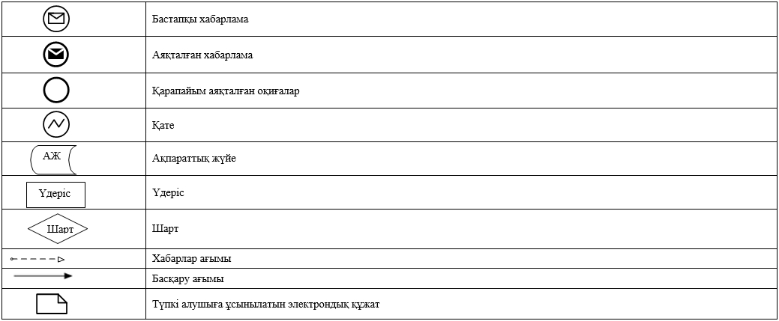

© 2012. Қазақстан Республикасы Әділет министрлігінің «Қазақстан Республикасының Заңнама және құқықтық ақпарат институты» ШЖҚ РМК